2008/2009 - 1ère ST2S 1 – Corrigé du devoir surveillé n°5 – Sujet A

Exercice 1 : 1) f est la fonction définie sur [ − 5 ; 7 ] par f(x) =
x | − 5 | − 4 | − 3 | − 2 | − 1,5 | − 1 | − 0,5 | 0 | 0,5
f(x) | 5 | 2,25 | 0 | − 1,75 | − 2,44 | − 3 | − 3,44 | − 3,75 | − 3,94

x | 1 | 1,5 | 2 | 2,5 | 3 | 4 | 5 | 6 | 7
f(x) | − 4 | − 3,94 | − 3,75 | − 3,44 | − 3 | − 1,75 | 0 | 2,25 | 5

2) cf graphique

3) | x | − 5 1 7
 | f(x) | 5 5  − 4

4) Le minimum de f sur [−5 ;7] est − 4. Il est atteint pour x = 1

5) f(−2) = − 1,75 f(5) = 0

6) a) cf graphique. b) Les antécédents de − 3 par f sont − 1 et 3
c) f(x) ≥ − 3 a pour ensemble de solutions [ − 5 ; − 1 ] ∪ [ 3 ; 7 ]

Exercice 2 : 1) a) = = = (€)
Le salaire moyen des employés de l’entreprise E₁ est de 1500 €.
= = = (€)

1) b) Calcul de la variance et de l’écart-type pour les salaires de l’entreprise E₁ :
V₁ =
V₁ = =
= ≈
Calcul de la variance et de l’écart-type pour les salaires de l’entreprise E₂ :
V₂ =
V₂ = = = 102 400
= =

2) On trouve : m’₁ ≈ 1435 € et m’₂ ≈ 1417 € 3) m’’₁ ≈ 2083 € m’’₂ ≈ 2000 €
3) Les deux PDG ont raison, grâce au paradoxe de l’effet de structure.

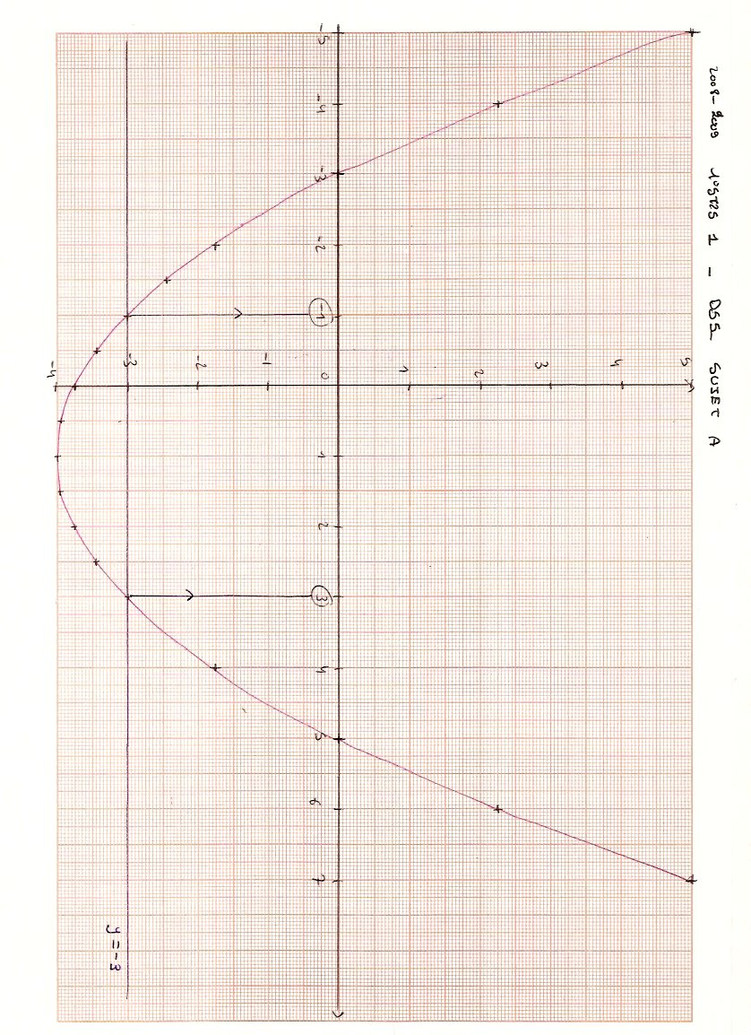
1ère ST2S 1 – Corrigé du devoir surveillé de mathématiques n°5 – Sujet B

Exercice 1 :
1) /2
x | − 5 | − 4 | − 3 | − 2 | − 1,5 | − 1 | − 0,5 | 0 | 0,5
f(x) | − 5 | − 2,25 | 0 | 1,75 | 2,44 | 3 | 3,44 | 3,75 | 3,94

x | 1 | 1,5 | 2 | 2,5 | 3 | 4 | 5 | 6 | 7
f(x) | 4 | 3,94 | 3,75 | 3,44 | 3 | 1,75 | 0 | − 2,25 | − 5

3) /2
x | − 5 1 7
f(x) | 4  − 5 − 5

4) Le maximum de f est 4. Il est atteint pour x = 1. /1
5) Les images des nombres − 3 et 4 par la fonction f sont f(−3) = 0 et f(4) = 1,75 /1
6) b) Les antécédents de 1,75 sont les abscisses des points de la courbe qui ont pour ordonnée 1,75, c'est-à-dire − 2 et 4 /1 c) L’inéquation f(x) ≤ 1,75 a pour solutions les abscisses des points de la courbe situés en-dessous de la droite d’équation y = 1,75 ou sur cette droite. S = [ − 5 ; − 2 ] ∪ [ 4 ; 7 ] /1

Exercice 2 : 1) a) = = (€)
Le salaire moyen des employés de l’entreprise E₁ est de 1500 €.
= = = (€)
1) b) Calcul de la variance et de l’écart-type pour les salaires de l’entreprise E₁ :
V₁ =
V₁ = =
= ≈
Calcul de la variance et de l’écart-type pour les salaires de l’entreprise E₂ :
V₂ =
V₂ = = = 102 400
= =

2) On trouve : m’₁ ≈ 1435 € et m’₂ ≈ 1417 € 3) m’’₁ ≈ 2083 € m’’₂ ≈ 2000 €

3) Les deux PDG ont raison, grâce au paradoxe de l’effet de structure.

